Leçon 03

Les valeurs de la lettre « s »
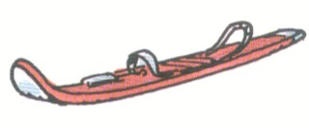
 J'entends [s] comme dans

Je vois s ss S


Je retiens
s | a | → sa | un sapin
s | i | → si | un sifflet
s | o | → so | le soleil
s | u | → su | la sucette
s | ou | → sou | une souris
ss | o | → sso | un lasso
ss | u | → ssu | des chaussures
a | s | → as | un aspirateur
e | s | → es | l'escargot

ATTENTION
La lettre « s » entre deux voyelles (a, e, i, o, u, y ) se lit [z] => une bêtise, une case, poser…
La lettre « s » entre une voyelle et une consonne se lit [s] => un artiste, un poste, un masque

Entraîne-toi à lire : les chaussettes, la piste, il glisse, du sparadrap, le sommeil, le sirop, la statue, une biscotte, le coussin, le poisson / une prise, un cousin, le poison, des maisons, une saison.



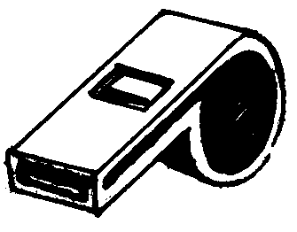



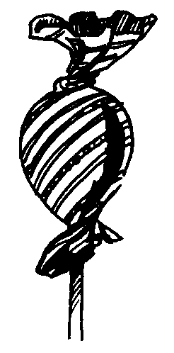

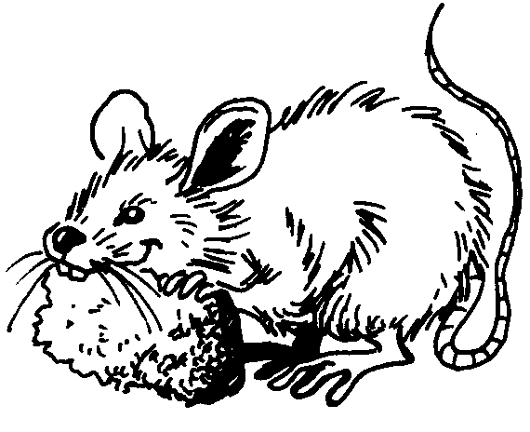

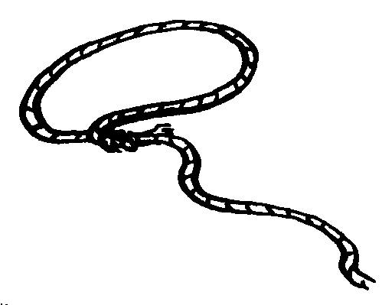

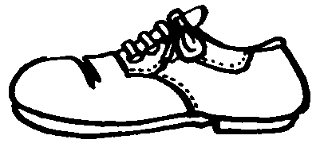

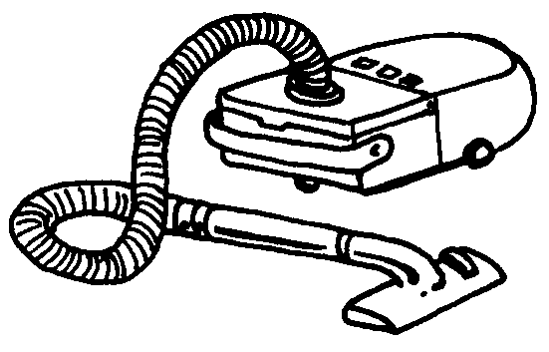

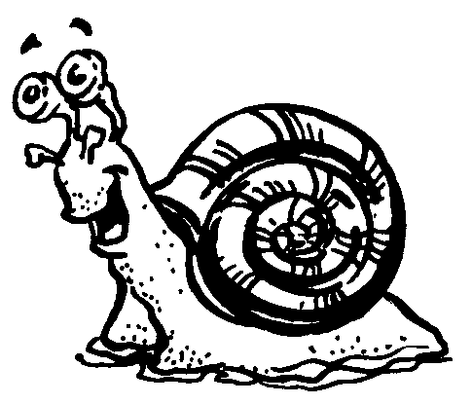

Leçon 04

Les valeurs de la lettre « c »

J'entends [s] comme dans

Je vois c ç C

Je retiens
c ç C

c | e | → ce | une cerise | 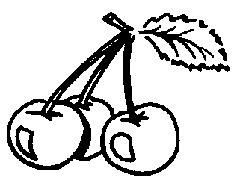
c | i | → ci | des ciseaux | 
c | y | → cy | un cygne
ç | on | → çon | un garçon | 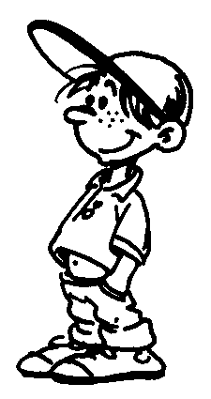

La lettre « c » chante [s] seulement si elle est suivie des voyelles e, i et y

Exemples : une cerise la lettre « c » chante [s]
un cinéma

Sinon la lettre « c » chante [k] avec les autres voyelles et les consonnes (a, u, o, ou, om, on…) => un cartable, un couteau, un côté, le curé, compter ; un crayon, une cloison, le

Entraîne-toi à lire : le ciel, la glace, c'est, le cil, la cire, la cime, la malice, la puce, le pouce,
une épicerie, ceci, il aperçoit, ça / un camion, le courage, costaud, les contes, un crabe

